Nom du garage

Adresse
Adresse 2
Code Postal Ville
Tél.: 00 00 00 00 00/
Fax: 00 00 00 00 00

SIRET: 00000000000000 / APE: 00000
N° TVA intra-communautaire : FR0000000000

Ordre de Réparation n° Entré à l'atelier le
00000
Accueilli par : réceptionnaire

00/00/2021

à 00:00
Téléphone 1:
Téléphone 2: Tél. mobile:
Fax:
Mr NOM CLIENT
Adresse client

25320 VIILLE CLIENT
Client

Compte : 00000

Marque | Gamme |  | Modèle | T.V.V | Immatriculation |  | V.I.N. |  | Date M.E.C | Kilométrage
Marq |  |  | Modèle |  | IMMAT |  |  |  | 01/01/2000 | 1
Remarques du client

Carburant |  | Etat du véhicule à la prise en charge  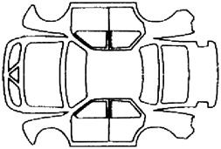 |  |  |  | Mise à disposition prévue le 00/00/2021 à 00:00
 |  |  |  |  |  | Signature client |  | Signature réception
En signant l'ordre de réparation, le client reconnaît avoir pris connaissance des conditions générales de réparation affichées dans l'établissement; en cas de contestation, les tribunaux du domicile réparateur sont seuls compétents.

